|  |  |  |
| --- | --- | --- |
|  | **Carátula para entrega de prácticas** | |
| Facultad de Ingeniería | | Laboratorio de docencia |

Laboratorios de Computación

Salas A y B.

|  |  |
| --- | --- |
| *Profesor:* | Claudia Rodríguez Espino. |
| *Asignatura:* | Fundamentos de programación. |
| *Grupo:* | 3. |
| *No de Práctica(s):* | Práctica 8. |
| *Integrante(s):* | Rojas Castañeda Karen Arleth. |
|  |  |
|  |  |
| *Semestre:* | 2018 – 2. |
| *Fecha de entrega:* | 20-04-18. |
| *Observaciones:* |  |
|  |  |

CALIFICACIÓN:__________

**Práctica 8: Estructuras de selección.**

**• Objetivo:** Elaborar programas en lenguaje C que incluyan las estructuras de selección if, if-else, switch y ternaria (o condicional) para la resolución de problemas básicos.

• **Actividades:**

* **Mayor o menor que 2 (polinomios).**

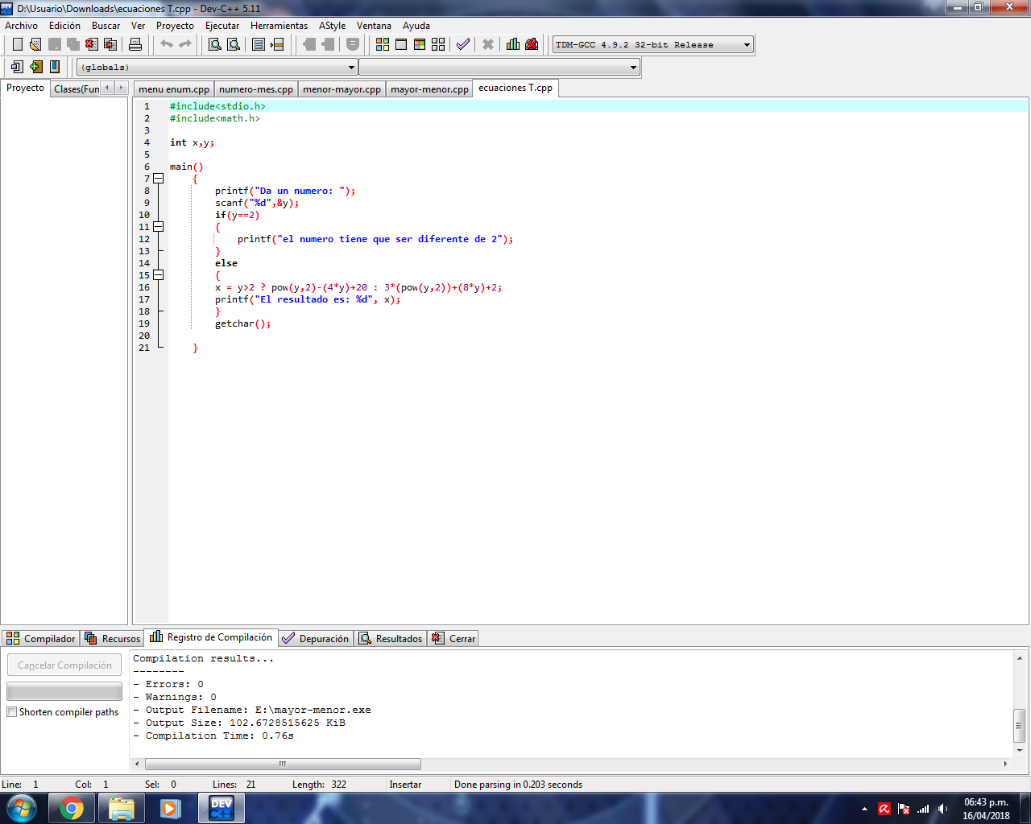

* **Ordenar de menor a mayor.**

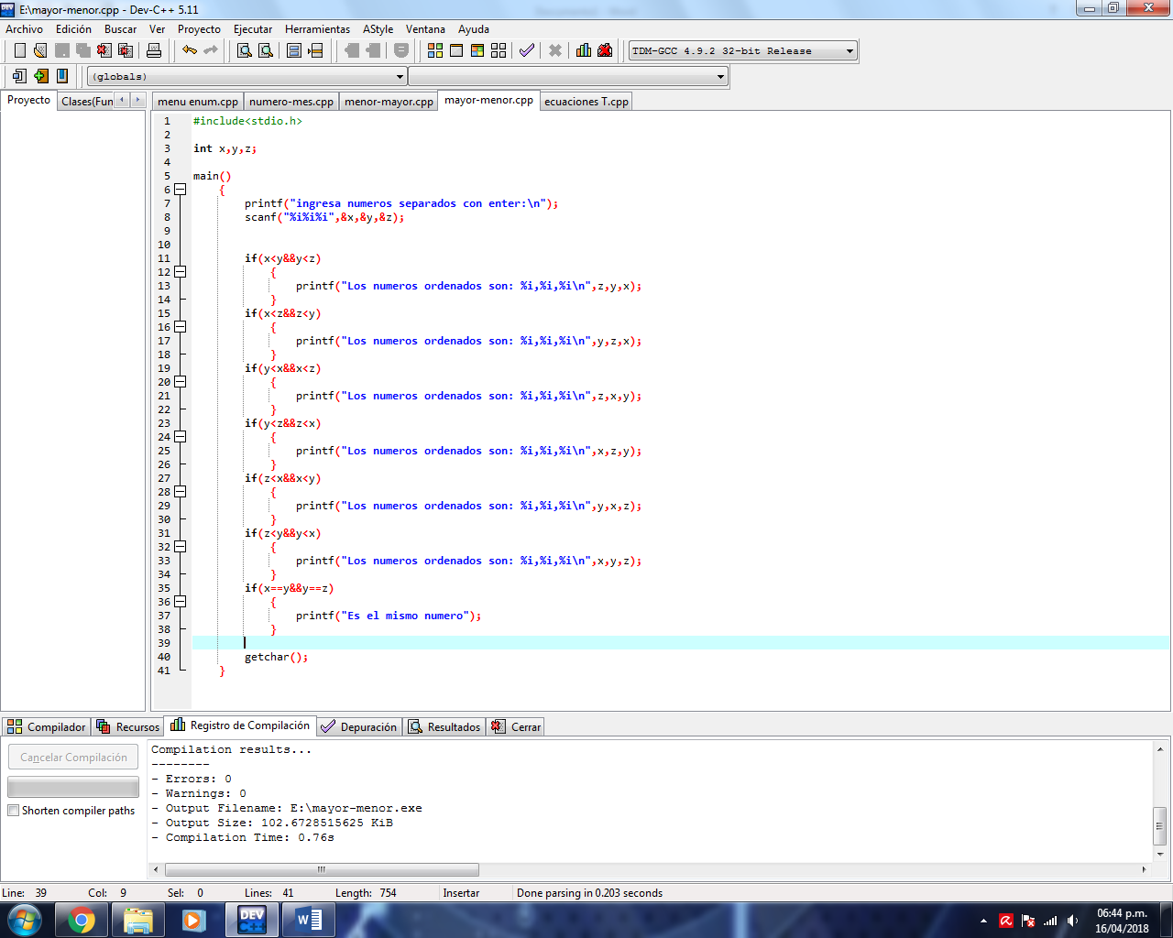

* **Ordenar de mayor a menor.**

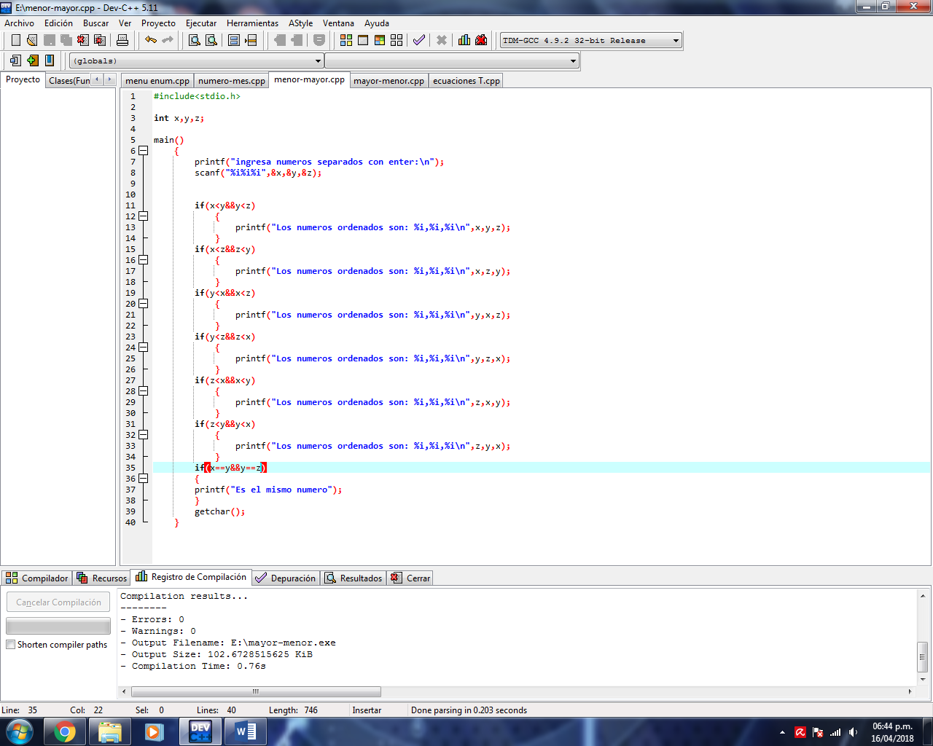

* **Menú de vendedores.**

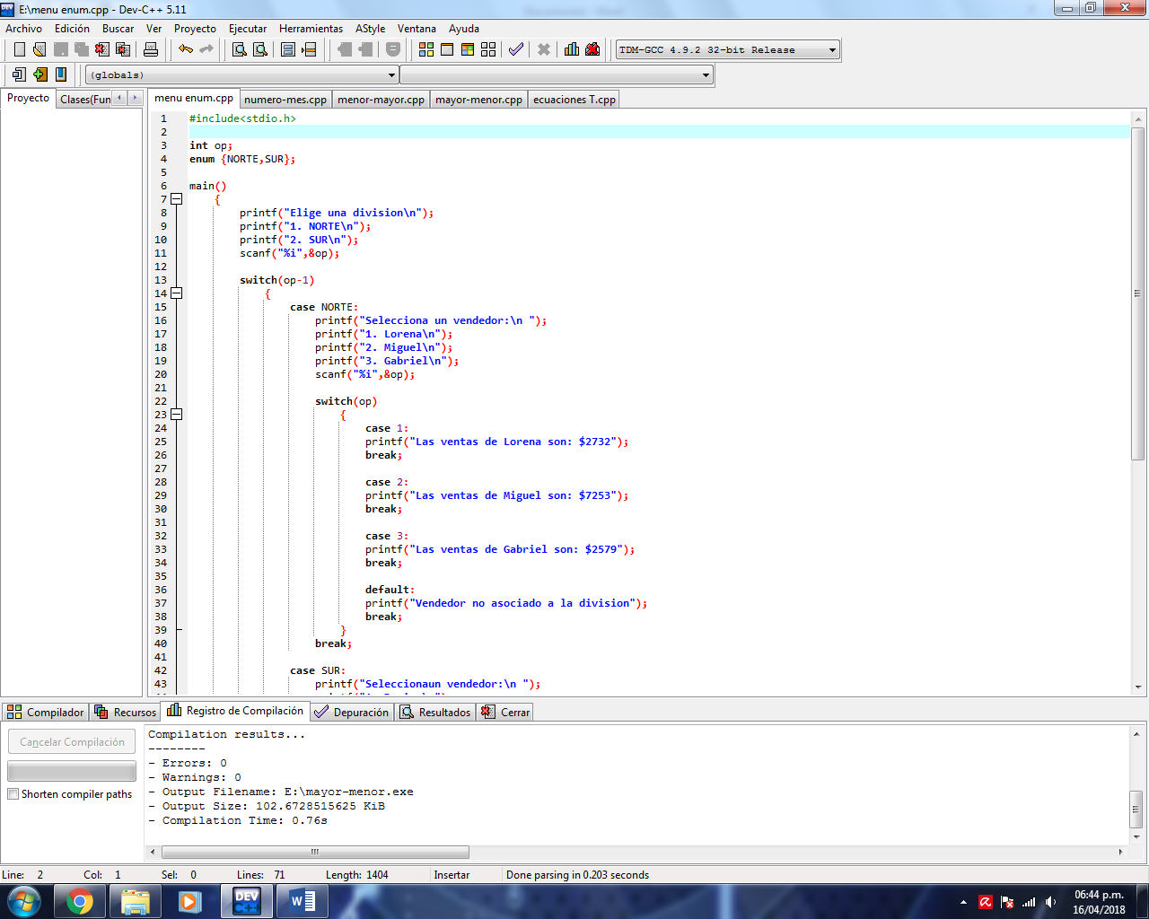

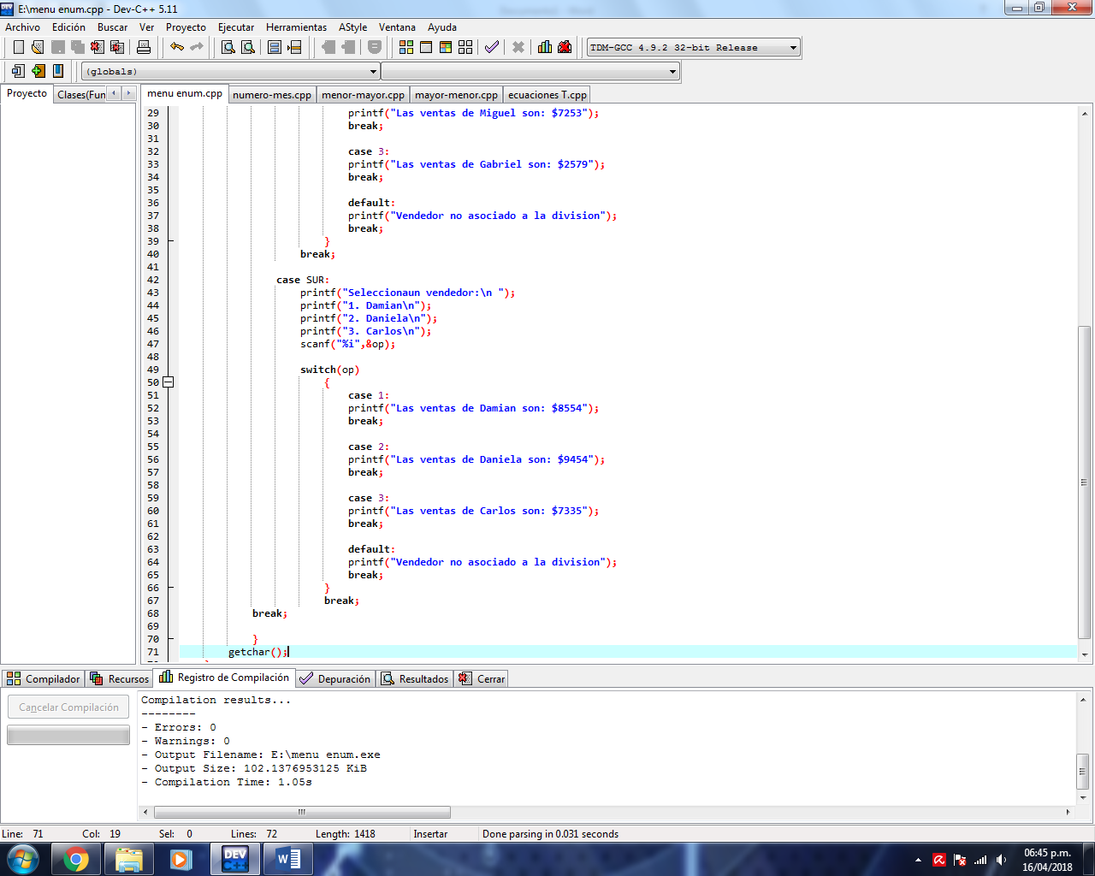

**• Conclusión:** Esta práctica se resultó sencilla de elaborar, aunque al momento de utilizar la estructura de selección ternaria, tuve ciertas dificultades, al final pude solucionarlo. Logré utilizar debidamente las estructuras y elaborar los programas requeridos.